|  |  |  |  |  |
| --- | --- | --- | --- | --- |
| escudofi_color_m2008_jpg | **Carátula para entrega de prácticas** | | Código |  |
| Versión | 02 |
| Página | 1/1 |
| Sección ISO |  |
| Fecha de emisión | 25 de junio de 2014 |
| Secretaría/División: División de Ingeniería Eléctrica | | Área/Departamento: Laboratorios de computación salas A y B | | |

Laboratorio de computación

salas A y B

|  |  |
| --- | --- |
| *Profesor:* | RODRIGUEZ ESPINO CLAUDIA ING. |
| *Asignatura:* FUNDAMENTOS DE PROGRAMACION | FUNDAMENTOS DE PROGRAMACION |
| *Grupo:* | 1102 |
| *No de Práctica(s):* | PRACTICA 3. |
| *Integrante(s):* | HERNANDEZ HERNANDEZ ALONSO DE JESUS |
|  |  |
|  |  |
| *Semestre:* | 2018-1 |
| *Fecha de entrega:* | 1 DE SEPTIEMBRE DEL 2017 |
| *Obervaciones:*: |  |
|  |  |

CALIFICACIÓN: \_\_\_\_\_\_\_\_\_\_

Reporte de practica 1

INTRODUCCION

En la práctica logramos ver lo que es la solución de problemas y algoritmos establecidos, así poder establecer una solución al problema, que pueda ser rápido eficiente y corto,  
también al inicio logramos observar los pasos que se deben de seguir para poder solucionar o generar un software.

OBJETIVOS

* Poder elaborar los algoritmos certeros y eficientes en la solución de problemas, siguiendo las etapas de análisis y diseño pertenecientes a un ciclo de vida de un software.
* También que a partir de un enunciado establecido un problema, poder identificar el conjunto de entrada y salida
* Poder elaborar un algoritmo que resuelva el problema establecido.

DESARROLLO

En la práctica se conocieron los pasos a seguir para el desarrollo de un programa establecido a la solución de un problema, de igual manera que es lo que debe de contener un programa.

Se empezó conociendo el ciclo de vida de un software que debe de contener las actividades y las tareas involucradas en el desarrollo, productividad y el mantenimiento de un programa en software.

Se conocieron que se debe de establecer a la solución de problemas y que requisitos necesitamos y cuales se los podemos solicitar al usuario, deben de contener el conjunto de entrada y salida y su unión.

CONCLUSIONES

Aprendí a como analizar un problema desde su solución hasta su ejecución, también que podemos obtener del usuario, claro solicitándolo o bien nosotros establecerlo como constante, también que es lo que se necesita para poder solucionar el problema y como es que esta trabajando el software y hasta como termina.

EJERCICIOS.

Programa: Formula General

1.Inicio

2. Pedir valor de “a”

3. Si a es igual a cero , se regresa al punto 2.

4. Si es diferente a cero, pedir los valores b y c

5. Se realiza la operación d=((b\*b)-(4\*(a\*c)))

6 Si d es menor a 0, se realiza la siguiente operación z=squrt(d\*(-1)) con la unidad i

7. Se realiza la operación r=(-b/2a) y n=(z/2a)

8. Imprimir x1= r+n”i” y x2=r-ni

9. Si d es mayor a 0, se realiza la siguiente operación x1= (–b+(squrt(d))/2a) y x2=(-b-(squrt(d))/2a)

10.Imprimir paso 9.

11. Fin

Prueba de Escritorio.

|  |  |  |  |  |  |
| --- | --- | --- | --- | --- | --- |
| Iteración | a | b | c | Operaciones | Salida |
| 1 | 2 | 3 | 5 | d= (3\*3)-4\*(2\*5)=-31 z=squrt(d\*(-1)=31  r=(-(3/2\*2) y n=(31/2\*2)  x1=r+n”i” y x2=r-n”i” | X1=7i  X2=8.5i |
| 2 | 5 | 8 | 3 | d=(8\*8)-4(5\*3)=2  x1=-8+squrt(d)/2\*5  x2=-8-squrt(d)/2\*5 | X1=-0.4  X2=-1 |

Programa : Factorial

|  |  |  |  |
| --- | --- | --- | --- |
| Iteracion | m | Operaciones | Salida |
| 1 | 5 | Fact=fact\*contador | 120 |

1.inicio

2. Contador =1, fact =1

3. pedir numero m

Si m es mayo a 0 y menor a 11 ir a paso 4 en caso contrario ir al paso 3

4. Mientras contador meno a 0 igual que m

fact=fact\*contador

contador : contrador +1

5. Imprimir fact

6. fin

Ejercicio 1.

Algoritmo

1. Dibuja una V invertida. Empieza desde el lado izquierdo, sube, y baja hacia el lado derecho, no levantes el lápiz.

2. Ahora dibuja una línea en ángulo ascendente hacia la izquierda. Debe cruzar la primera línea más o menos a 1/3 de la altura. Todavía no levantes el lápiz del papel.

3. Ahora, dibuja una línea horizontal hacia la derecha. Debe cruzar la V invertida más o menos a 2/3 de la altura total. Sigue sin levantar el lápiz.

4. Dibuja una línea en un ángulo descendente hasta el punto de inicio. Las líneas deben unirse.

5. Ahora ya puedes levantar el lápiz del papel. Has terminado la estrella de 5 puntas.

Salida :

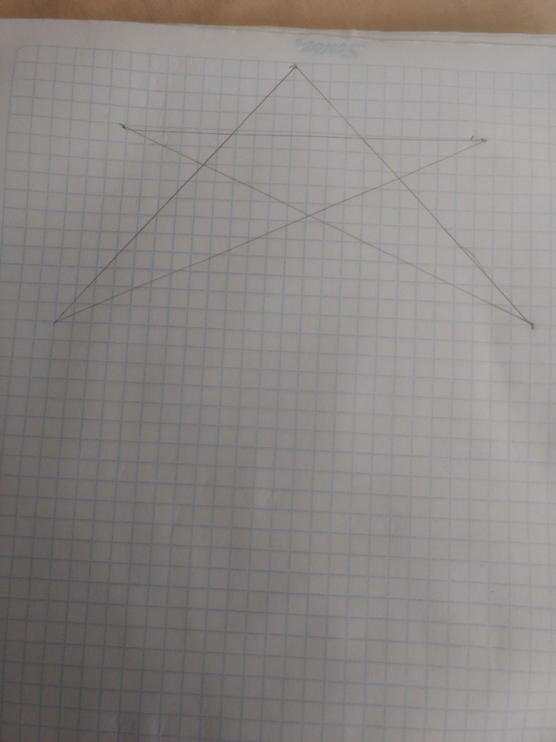

Programa: Ecuaciones

|  |  |  |  |
| --- | --- | --- | --- |
| Iteración | y | Operaciones | Salida |
| 1 | 5 | X=4(5\*5)-3(5)+0 | 85 |
| 2 | -9 | X=(-9\*-9)+4(-9)-25 | 20 |
| 3 | 2 |  | No hay solucion |
|  |  |  |  |

1.Inicio

2.Pedir y

3. Si y es menor a 2 pasar al paso 4, en caso contrario ir al paso 3.1

3.1 Si y es mayor a 2 ir al paso 3.2, en caso contrario al paso 3.3

3.2 Se resuelve x=4y^2 – 3y+0 e ir al paso 5

3.3 No hay solución para y =2 ir paso 6

4. Resolver x= y^2 +4y-25

5. Mostrar x

6. Fin